Vymyslete vlastní projekt a vyhrajte ultrabooky, tablety a telefony s fondy EU!
Úspěšná soutěž pro studenty všech středních škol a jejich pedagogy s názvem „Navrhni projekt“, kterou pořádá Ministerstvo pro místní rozvoj, pokračuje i v letošním roce. Zkuste se rozhlédnout kolem sebe, v místě, kde žijete, nebo studujete. Myslíte, že by některé věci bylo možné dělat jinak a lépe? Hoďte svůj nápad na papír, proměňte ho v projekt a můžete vyhrát ultrabooky, tablety, chytré telefony nebo elektronické čtečky. Projekty můžete zasílat do 20. listopadu 2015. Veškeré informace naleznete na www.navrhniprojekt.cz.

Přispějte k rozvoji vašeho kraje a objevte možnosti fondů EU! Během soutěže se seznámíte se základy čerpání evropských dotací a budete mít příležitost vypracovat si vlastní projektovou žádost na vámi zvolené téma. Na nejlepší projekťáky a jejich učitele čekají nejnovější ultrabooky, tablety, chytré telefony a elektronické čtečky. Projekt je otevřen všem studentům a pedagogům středních škol bez ohledu na typ školy či studijní obor. Zúčastnit se mohou dvou až pětičlenné týmy studentů vždy s jedním učitelem.

Eurocentra – vaše pomoc na dosah

Rozhlédněte se po svém okolí, dejte hlavy dohromady a zamyslete se, co by mohlo fungovat lépe. Téma vašeho projektu upravte podle skutečné oblasti podpory, jako je například vzdělávání, zaměstnanost či doprava. Stejně jako ve skutečné projektové žádosti popište hlavní cíle, aktivity a rozpočet projektu. Celá osnova pro vypracování návrhu je už připravena na webových stránkách soutěže. Na projektování nebudete sami - připraveni pomoci jsou koordinátoři krajských Eurocenter, kteří vám vysvětlí pravidla soutěže a nabídnou pravidelné konzultace. Když budete chtít, můžete je pozvat přímo na vaši školu, kde vám zdarma uspořádají seminář o soutěži.

Projekty posoudí opravdoví hodnotitelé

Hotové návrhy posílejte e-mailem do kanceláří Eurocenter do 20. listopadu. Ti nejlepší z vás v prosinci změří síly v regionálních kolech před porotou složenou ze skutečných projektových hodnotitelů. Soutěž vyvrcholí lednovým finále, ve kterém odborná porota zvolí tři nejlepší nápady z celé ČR. Mezitím budete mít čas projekt upravit podle doporučení odborníků z regionálního kola.
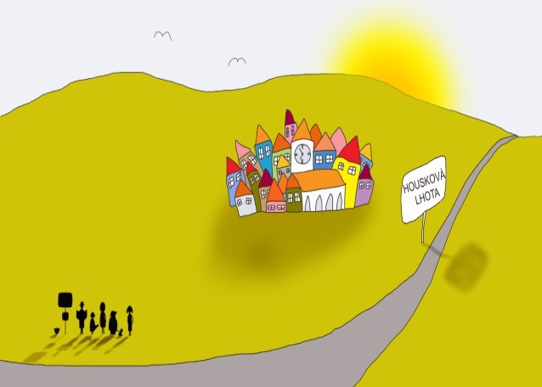
Soutěží vás provede metodická brožura a komiks.
S naší soutěží vyhrává každý

V téhle soutěži nikdo neodejde s prázdnou – ať už vyhrajete nebo ne, máme připravenou cenu pro každého z vás. Vedle hlavního zadání proběhne řada mikrosoutěží, které budeme postupně zveřejňovat Facebookových stránkách „Soutěžte s fondy EU“, ve kterých rovněž můžete vyhrát zajímavé ceny. Více informací se dozvíte na stránkách www.navrhniperojekt.cz, v krajských kancelářích sítě Eurocenter (www.eurocentra.cz), nebo na bezplatné telefonní lince Eurofon 800 200 200. Tak na co čekáte? Navrhujte, projektujte a vyhrajte s fondy EU!

